TP 2 OSE Félix HENAFF

Question 4.c

Sortie du code 4.c après analyse du résultat du code de la question 4.b :

Nb mesures = 5000
Minimum = 0
Maximum = 1140
Moyenne = 999
Écart-type = 43

On a bien 5000 mesures avec une période de 1000 microsecondes, on atteint bien l’objectif.

Cependant on obtiens un minimum de temps de 0 entre 2 mesures, ce qui signifie que à un moment donné 2 signaux sont arrivé au même moment ou presque. Il a du y avoir une préemption du processus par l’OS ou alors un soucis dans l’ordonnancement des tâches. Le timer n’a donc pas du être déclenché au bon moment a se moment la.

Pour ce qui est du maximum, on à 1140 microsecondes, ce qui signifie que l’on a dépasser la cible de 1000 microsecondes et donc qu’il y a eu un délais dans l’exécution. Comme pour le minimum il y à peut-être eu des interruption du système, des ressources partagées ou bien la cause pourrait être la gestion des tâches du processeur.

La moyenne elle est de 999 microsecondes, donc très proche de la cible de 1000, donc globalement le timer fonctionne même si il y à des fluctuation.

Enfin l’écart type est de 43 microsecondes donc il y à une variation dans les intervalles entre les signaux du timer, mais cette variation est relativement faible (même si elle est non-négligeable). Elle s’explique par les problème vu précédement pour le maxium et le minimum qui créent des variations.

Question 4.d
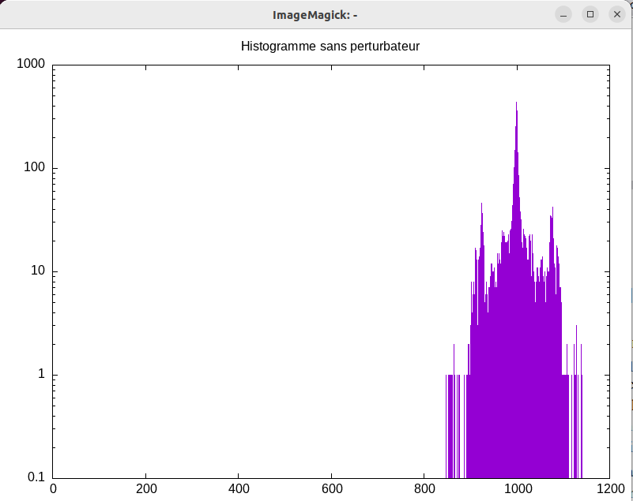

Question 4.e

Exécution de 4_e_perte.c pendant l’exécution de 4_b_aide.c

Nb mesures = 5000
Minimum = 0
Maximum = 1093
Moyenne = 999
Écart-type = 20

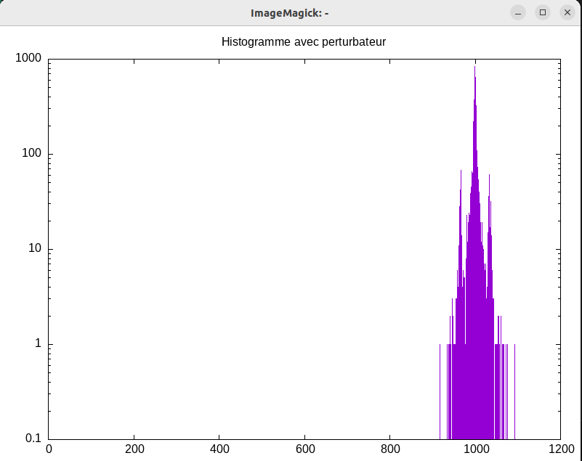

Malgré l’exécution du perturbateur, l’écart type à été réduit et le maximum est aussi plus faible (sur de nombreuses exécutions c’était le cas à chaque fois). Cela pourrait s’expliquer par une meilleur gestion des ressources de l’OS, car l’ajout d’un perturbateur force un traitement plus régulier des taches et cela réduit la variation de la différence des temps d’exécution. L’OS deviendrait donc plus stable dans un contexte de charge plus équilibré.

Question 5

Exécution de 4_e_perte.c pendant l’exécution de ex5.c (temps réel FIFO priorité 10).

Nb mesures = 5000
Minimum = 0
Maximum = 1047
Moyenne = 999
Ecart-type = 15

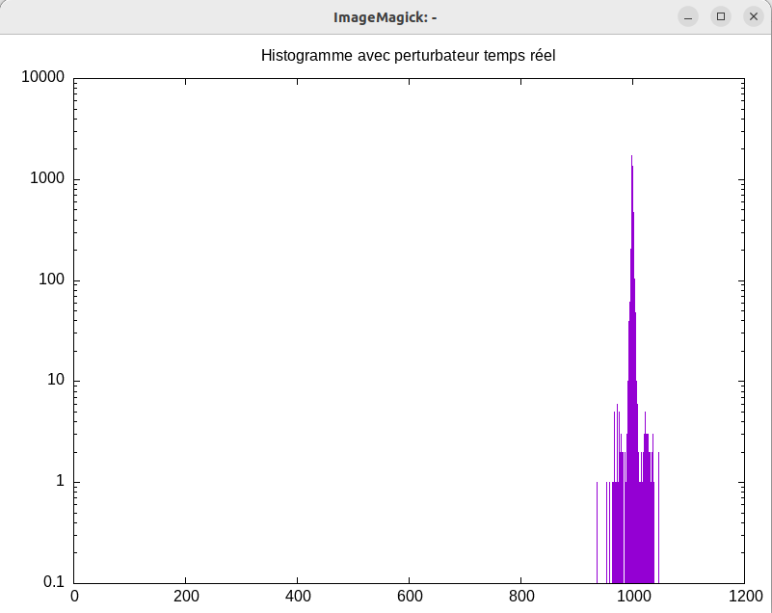

L'ajout d'un perturbateur réduit la variabilité des mesures (écart-type) ainsi que le temps maximum observé, car le système devient plus stable sous charge. En mode temps réel, cette stabilité est encore renforcée, avec un écart-type plus faible (15) et un maximum plus bas (1047), ce qui montre que le système priorise mieux les tâches en respectant des délais plus réguliers. Le mode temps réel permet donc une gestion plus prévisible des interruptions.

Pour aller plus loin (Question 2)

1. L’algorithme d’ordonnancement utilisé dans le noyau Linux depuis la version 2.6.23 est le
Complete Fair Scheduler (CFS), illustrez son fonctionnement et comment cet algorithme gère
les valeurs de priorité (en quoi est il différent de la version précédente) ?

L'objectif de cet algorithme, c'est d'atteindre une meilleure justesse dans la distribution du temps CPU entre les processus, sans forcément utiliser un système de quantum fixe, comme c'était le cas avant avec l'ancien algo de Linux : le fameux O(1) qui marchait avec un tableau de listes.
Le principe du CFS (Completely Fair Scheduler) repose sur l'organisation des processus dans un arbre rouge/noir. Ce type d'arbre a des règles spécifiques pour garantir un équilibre et éviter des branches trop longues, ce qui donne une hauteur de l'arbre en log(n). Les processus sont classés dedans selon leur "temps virtuel accumulé", un compteur de temps que chaque processus a utilisé, en tenant compte de leur priorité. Par exemple, un processus avec une priorité (ou "nice") de -19 verra son temps virtuel augmenter moins rapidement qu'un autre avec une nice de 20, ce qui lui donne concrètement plus de temps CPU.
Dès qu'il y a un nouveau processus, un changement de priorité ou qu'un quantum est passé, l'arbre se réorganise pour placer le processus avec le plus petit temps virtuel (celui le plus proche de la racine).

